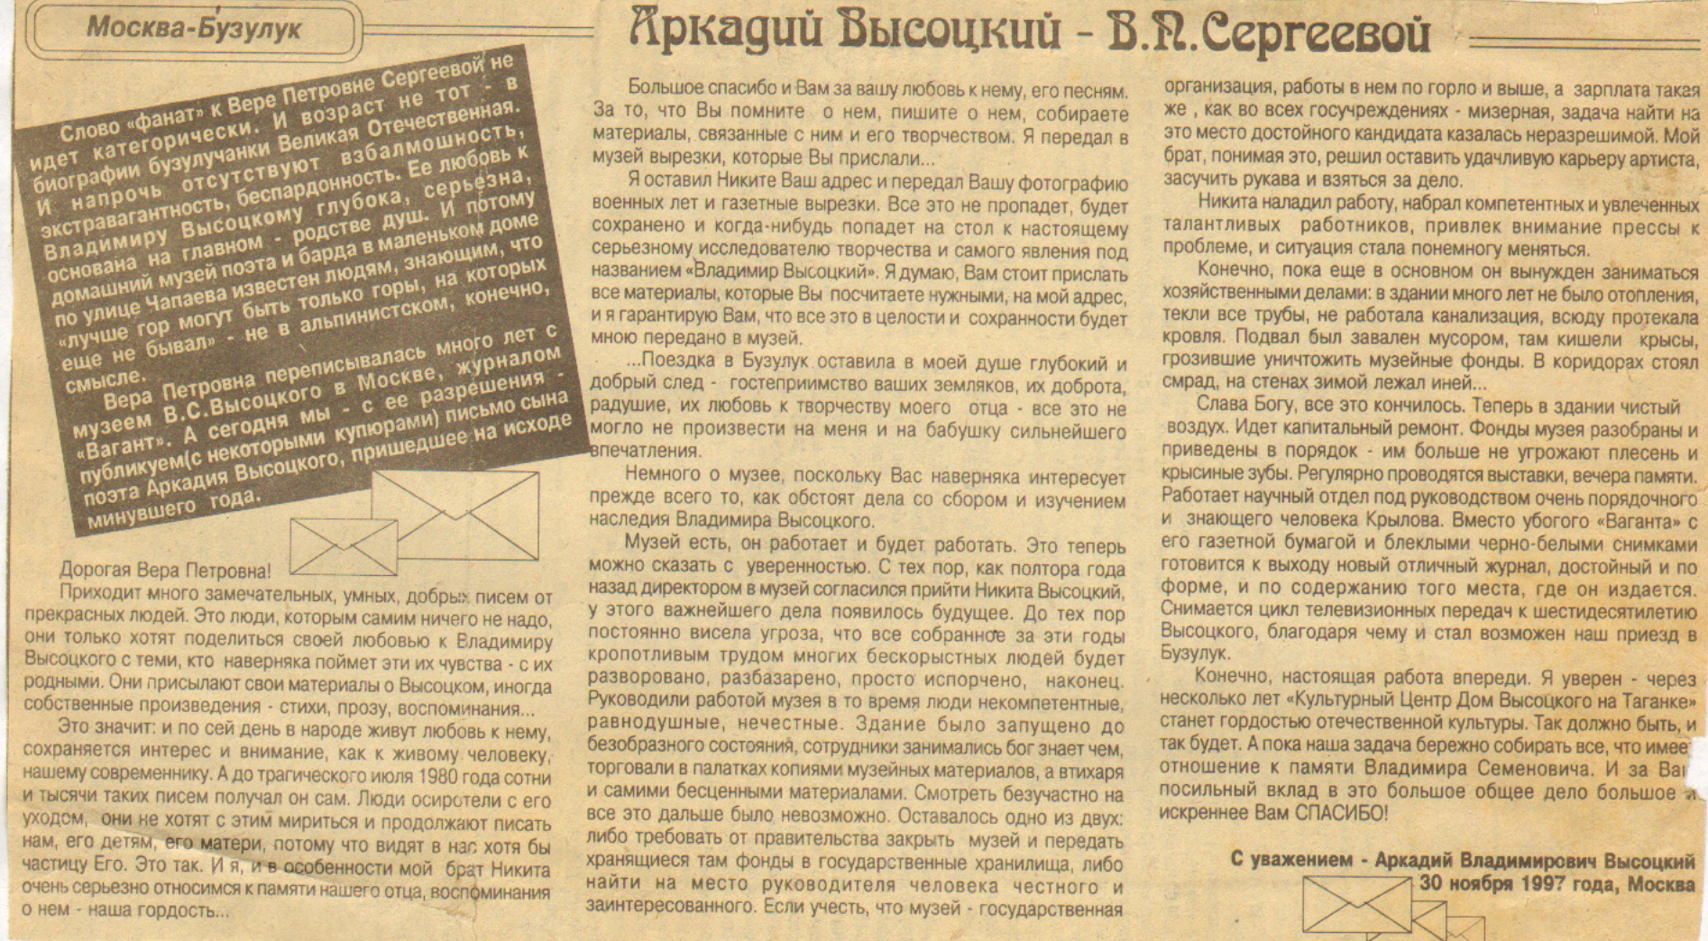**Аркадий Высоцкий – В. Сергеевой (А. Высоцкий пишет ответное письмо поклоннице В. Высоцкого - В. Сергеевой) // Вести от «Партнера». - 1998. – 22 января. - С. 6.**